民航华北地区管理局行政服务大厅
办 事 指 南
（行政许可审批）

项目名称：通用航空企业经营许可
项目编码：54016

民航华北地区管理局行政服务大厅制
2021年12月
一、适用范围
本指南适用于民航华北地区申请和办理通用航空经营许可证。
二、项目审查类型
前审后批。
三、行政许可依据
1.《中华人民共和国民用航空法》（1995年10月30日中华人民共和国第6号主席令，自1996年3月1日起施行，2021年4月29日第六次修订）。
2.《通用航空经营许可管理规定》（2016年4月7日交通运输部令2016年第31号公布，2016年6月1日起施行，2020年7月29日第三次修订）。
四、数量限制
无数量限制。
五、申请条件
申请通用航空经营许可，应当具备下列基本条件：
（一）从事通用航空经营活动的主体应当为企业法人，企业的法定代表人为中国籍公民。
（二）购买或租赁不少于1架与拟从事的经营性通用航空经营活动相适应的民用航空器（从事载客类经营活动不少于2架），航空器应当在中华人民共和国登记，符合适航标准。
（三）有与民用航空器相适应，经过专业训练，取得相应执照的驾驶员。
（四）按规定投保地面第三人责任险。
（五）法律、行政法规规定的其他条件。
禁止性要求
（一）申请人因隐瞒有关情况或者提供虚假材料不予受理或者不予许可，一年内再次申请的。
（二）申请人因使用欺骗、贿赂等不正当手段被撤销通用航空经营许可证后，三年内再次申请的。
（三）申请人收到不予许可决定后，基于同样事实和材料再次提出经营许可申请的。
（四）法律、法规规定的不予受理的其他情形。
六、申请材料目录
（一）通用航空经营许可申请书。
（二）企业营业执照。
（三）合法占有使用民用航空器的购买或者租赁合同。
（四）民用有人驾驶航空器的国籍登记证、适航证和装配的机载无线电台执照，民用无人机驾驶航空器在民航局“无人机实名登记系统”中的实名登记标志。
（五）驾驶员执照。
（六）投保地面第三人责任险的投保文件或者等效证明文件。
七、办理基本流程
（一）申请受理阶段
按照《通用航空经营许可管理规定》，申请人通过"通用航空管理系统"（www.ga.caac.gov.cn）在线提交经营许可申请材料。
（二）审查决定阶段
申请人所在地监管局通过"通用航空管理系统"对申请材料进行初审，并出具受理意见。管理局审核部门自受理之日起在20日内作出是否准予许可的决定。20日内不能做出决定的，经管理局负责人批准，可以延长10日。
（三）结果通知阶段
在做出决定之日起10个工作日内向申请人颁发经营许可证，并将许可决定通过“通用航空管理系统”予以公布。如不予许可，将书面通知申请人不予许可的决定，并说明理由，同时告知申请人享有依法申请行政复议或者提起行政诉讼的权利。
八、办理方式
全程网上办理或者网上受理之后到民航华北地区管理局行政服务大厅现场办理。
九、办结时限
自受理申请之日起20日内作出行政许可决定，20日内不能作出行政许可决定，经管理局负责人批准，可以延长10日。依法所需的听证、招标、拍卖、检验、检测、检疫、测绘、鉴定、专家评审等，不计入时限。
十、收费依据及标准
本项目不收费。
十一、结果送达
作出准予行政许可决定，需颁发行政许可证的，应当自作出决定之日起10日内向行政相对人颁发加盖本行政许可实施机关专用印章的证件。按照证件颁发部门要求的方式，通过“邮寄”或“现场自取”的方式进行送达。
十二、行政许可结果
通用航空企业经营许可证。
十三、申请人权利和义务
申请人权利和义务的具体内容参见《中华人民共和国行政许可法》《中华人民共和国民用航空法》《通用航空经营许可管理规定》中有关规定。
十四、监督投诉渠道
申请人认为民航华北地区管理局的行政许可行为违法或不当的，可书面或通过拨打民航华北地区管理局行政服务大厅监督投诉电话（010-64592276、64592209）进行建议、投诉或举报。
对于不予受理行政许可申请或者对行政许可结果、程序不服的，可以依法申请行政复议或者提起行政诉讼。
十五、办公地址和时间
民航华北地区管理局行政服务大厅
地址：北京市朝阳区首都机场路10号 邮编：100621
电话：010-64595965、010-64599390
时间：工作日上午8:30-11:30，下午13:30-16:30
（周四集中受理）
十六、其他
需要按照通用航空经营许可与运行许可联合审定的事项，参考《民航华北地区通用航空经营许可与运行许可联合审定指南（第一次修订）》办理。
附件1：流程图
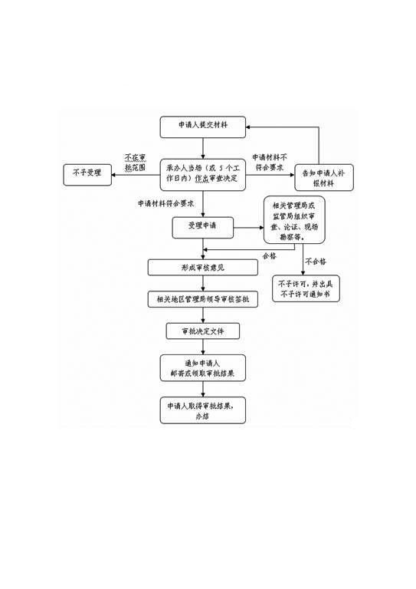

附件2：经营许可材料示范文本

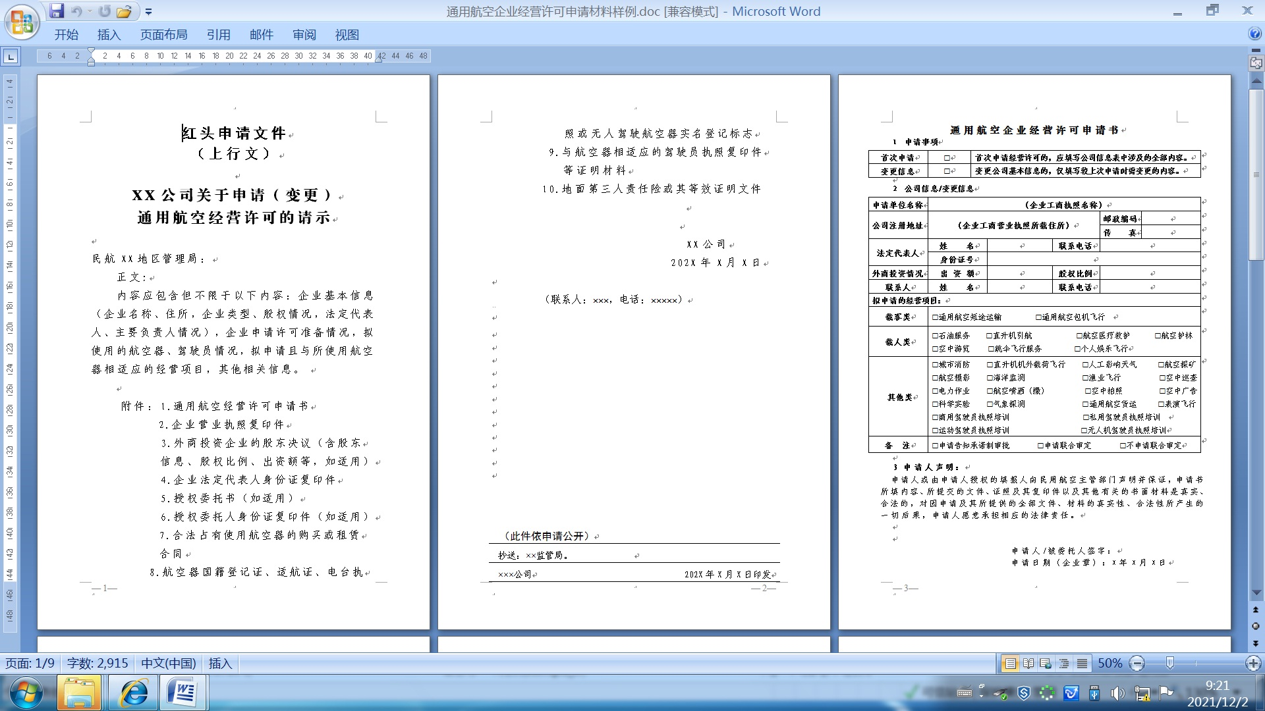

附件3：常见问题解答
1.问：申请通用航空经营许可证和营业执照的先后关系？
答： 先办理营业执照，再办理通用航空经营许可证。2017年11月4日，第十二届全国人民代表大会常务委员会第三十次会议决定修改《中华人民共和国民用航空法》：删去第一百四十七条第二款中的“并依法办理工商登记；未取得经营许可证的，工商行政管理部门不得办理工商登记”。
2.问：申请通用航空经营许可是否需要批准筹建阶段？
答：现行有效的《通用航空经营许可管理规定》已取消企业筹建环节。
3.问：申请通用航空经营许可是否需要自有航空器。
答：不需要。租赁航空器也可以申请成立通用航空运营企业。

